Tillsynsbegäran – information om höga naturvärden och fridlysta arter i avverkningsanmälan A 5827-2026 i Hedemora kommun
Detta dokument behandlar höga naturvärden i avverkningsanmälan A 5827-2026 i Hedemora kommun. Denna avverkningsanmälan inkom 2026-01-29 00:00:00 och omfattar 2,5 ha.
Vi begär härmed att Skogsstyrelsen fattar beslut enligt miljöbalken som säkerställer att skogens höga naturvärden bevaras samt säkerställer att EU-lagstiftning efterlevs och att artskyddsbrott förhindras. Vi önskar även ta del av de ställningstaganden och beslut som myndigheterna meddelar till följd av aktuell avverkningsanmälan och föreningens inlaga (se 34 § förvaltningslagen).
Nedan beskrivs fynd av naturvårdsarter och fridlysta arter som gjorts i det avverkningsanmälda området.

Naturvårdsarter
I avverkningsanmälan har följande 5 naturvårdsarter hittats: gul taggsvamp (NT), vedtrappmossa (NT), nästlav (S), rödgul trumpetsvamp (S) och blåsippa (§9). Av dessa är 2 rödlistade. För rödlistade arter har rödlistekategorin angivits inom parentes. Arter som är signalarter enligt Skogsstyrelsen har markerats med (S). För fridlysta arter anges även paragrafen i Artskyddsförordningen som arten är fridlyst enligt.
De påträffade naturvårdsarterna är ett tydligt kvitto på att detta rör sig om en skog med höga naturvärden. I Figur 1 visas en karta över det avverkningsanmälda området, där samtliga fyndplatser för naturvårdsarter som finns registrerade på Artportalen har markerats.
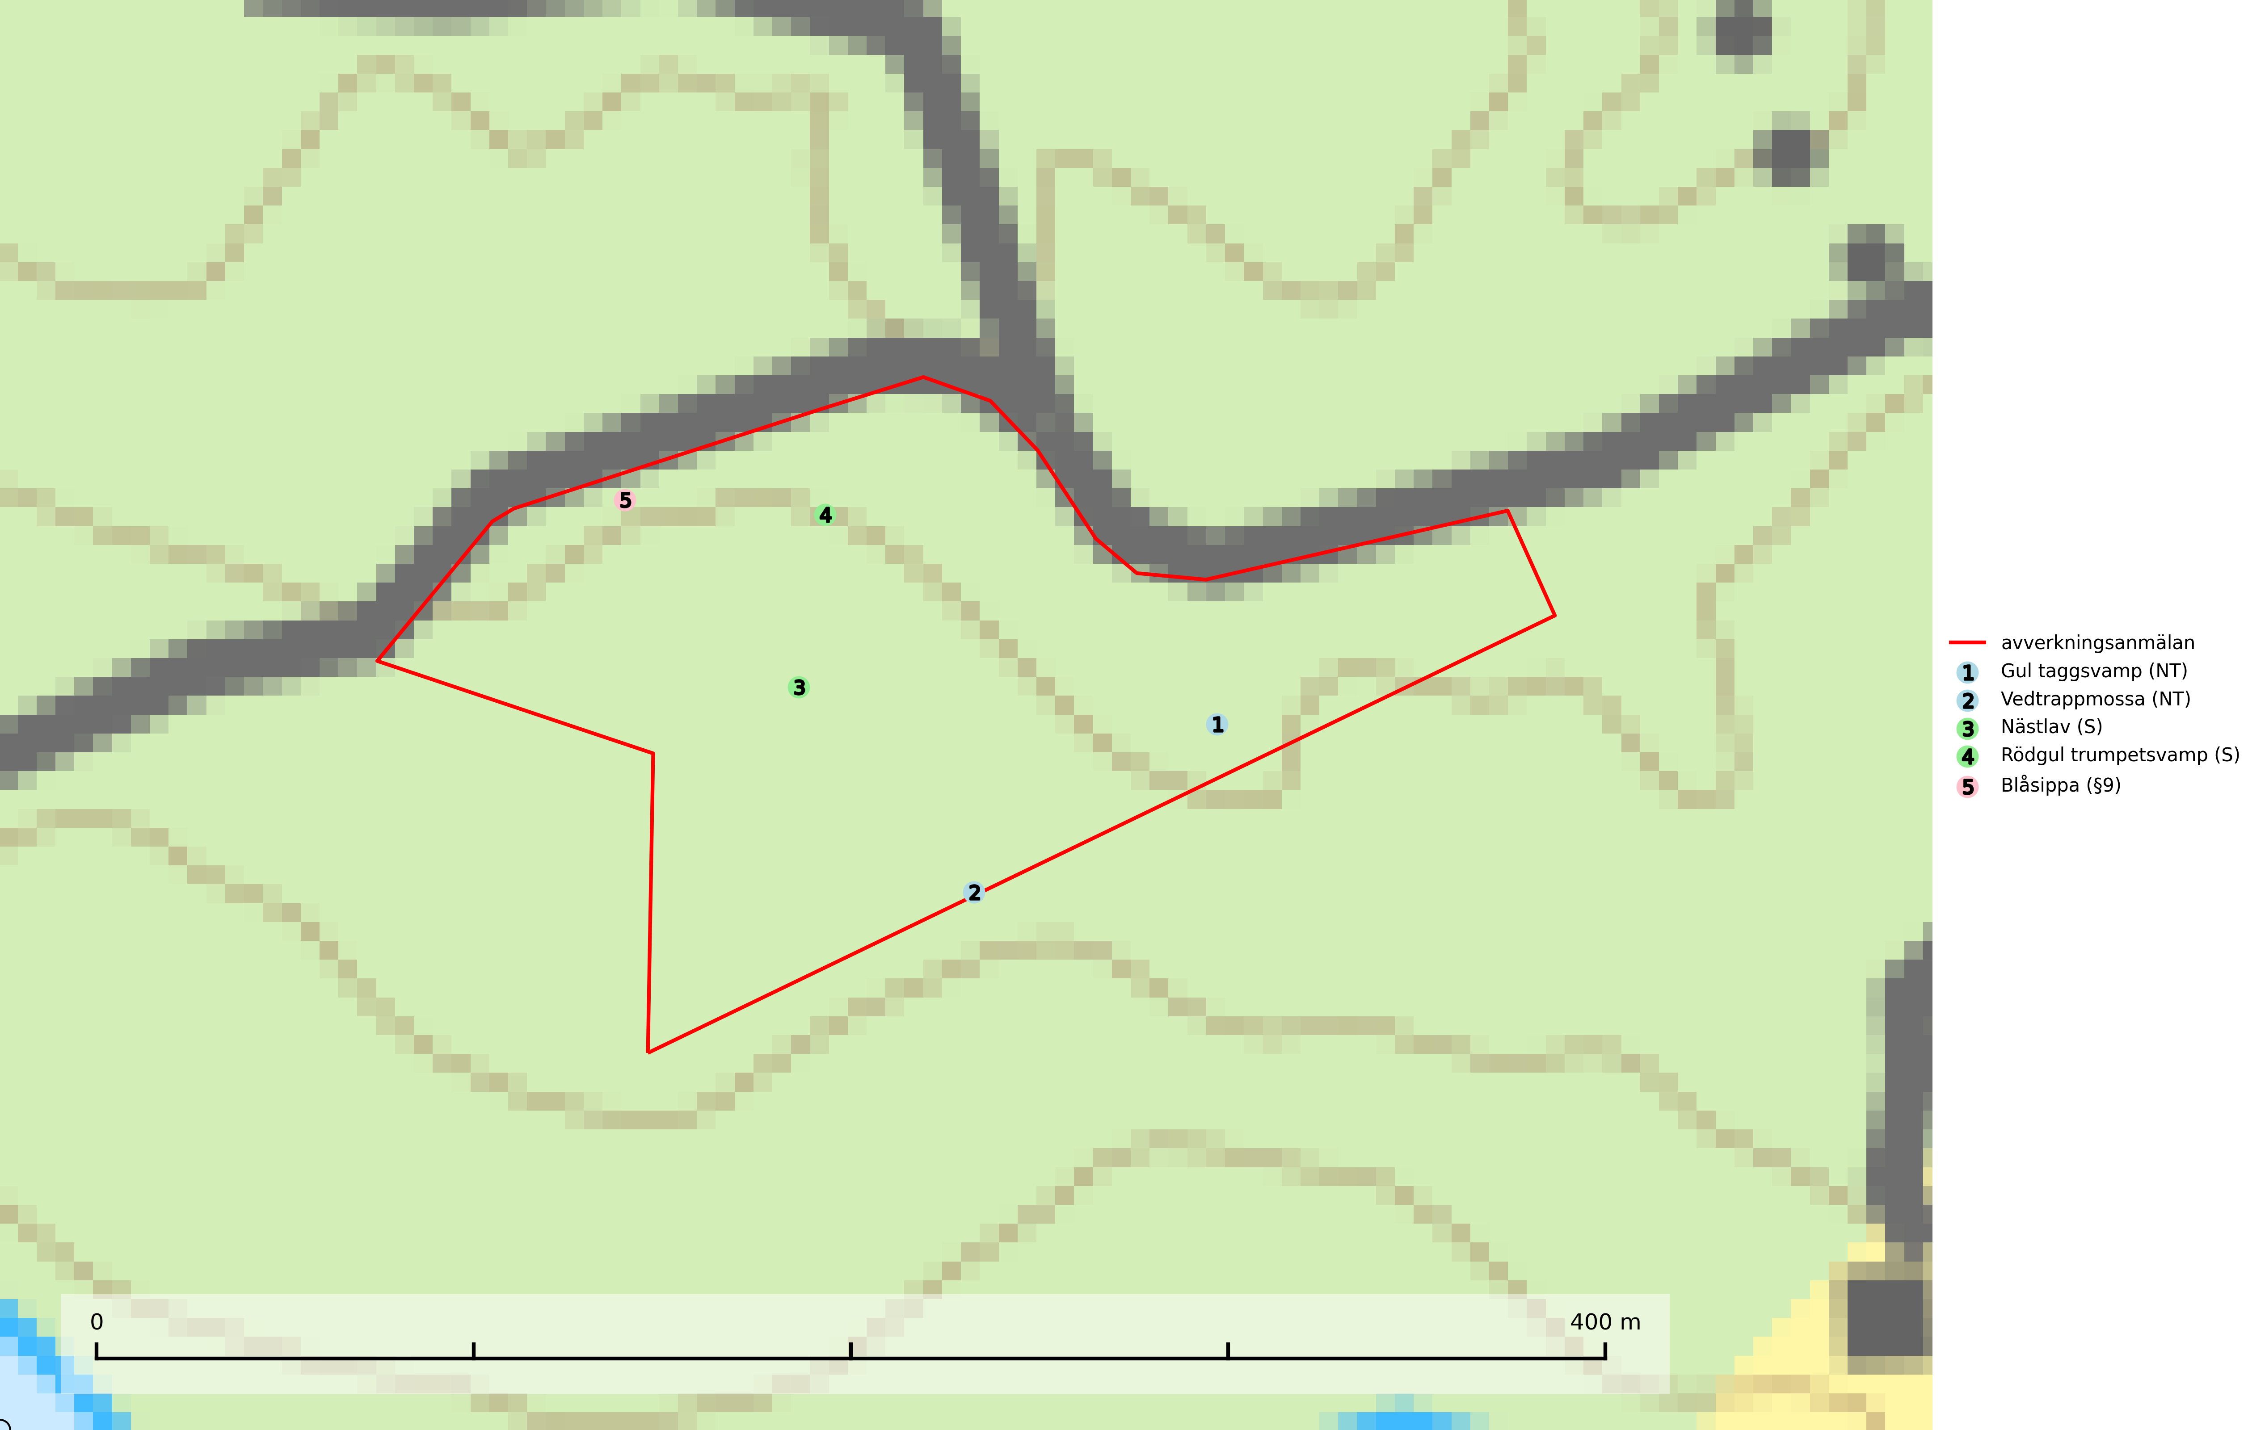
Figur 1. Fyndplatser för naturvårdsarter i det avverkningsanmälda området (röd linje). Markörer utan svart kant är placerade på fyndplatsen. Markörer med svart kant är placerade vid sidan av fyndplatsen och har ett svart streck som visar fyndplatsens exakta position. Kartans mittpunktskoordinat är N 6702995, E 563981 i SWEREF 99 TM.
Gul taggsvamp (VU) bildar mykorrhiza med gran i äldre barrskog med lång kontinuitet. Förekommer på kalkrik eller annan basiskt påverkad mark, ofta i källpåverkade miljöer. Den totala populationen i landet har minskat kraftigt och bedöms fortsätta minska till följd av avverkning av äldre barrskog med lång trädkontinuitet. Minskningstakten överstiger gränsvärdet för sårbar (VU). Arten tål inte en slutavverkning utan kräver ett kontinuerligt äldre trädskikt med gran. Slutavverkning, kraftig gallring och skogsmarksgödsling måste helt undvikas och lokalerna bör skyddas formellt. Gul taggsvamp är typisk art för 9050 Näringsrik granskog (SLU Artdatabanken, 2026).
Nästlav indikerar söder om den naturliga norrlandsgränsen äldre barrskogsområden med höga naturvärden där andra ovanliga nordliga barrskogsarter kan påträffas. Nästlav är typisk art för 9010 Taiga (Nitare & Skogsstyrelsen, 2019; SLU Artdatabanken, 2025).
Rödgul trumpetsvamp signalerar kalkrika barrsumpskogar eller avgränsade små mineralrika ytor i barrskogslandskapet, vilka normalt har höga naturvärden. I urbergsbygder är den en bra signalart på känsliga skogsbiotoper (Nitare & Skogsstyrelsen, 2019).
Vedtrappmossa (NT) växer på död ved, främst i gammal granskog. Den förekommer knappast alls i fjällnära barrskogar utan finns i skogslandskapet nedom fjällen och framför allt i landets södra delar är den en mycket bra signalart för barrnaturskog med höga naturvärden. Skogsavverkning och brist på grov död ved i skogen är de allvarligaste hoten och den överlever inte kalhyggesbruk. Lokaler med sluten granskog, tillräckligt stora för att säkerställa ett kontinuerligt tillskott på grova lågor, bör undantas från storskaligt skogsbruk. Vedtrappmossa är typisk art för 9010 Taiga (SLU Artdatabanken, 2024).

Fridlysta arter
Följande fridlysta arter har sina livsmiljöer och växtplatser i den avverkningsanmälda skogen: blåsippa (§9).
Blåsippa (§9) är typisk art för 9050 Näringsrik granskog, 9020 Nordlig ädellövskog och 8240 Karsthällmarker (SLU Artdatabanken, 2025).

